16ch/32ch ネットワークビデオレコーダー
NVR304-16X / NVR304-32X

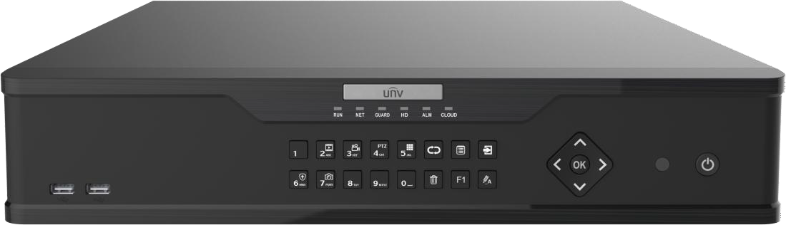

特長

- Ultra 265/H.265/H.264 ビデオフォーマットをサポート
- ONVIF準拠
- 2チャンネル HDMI、 1チャンネル VGA、HDMIは最大 4K (3840x2160) の解像度をサポート
- HDMI1 / VGA およびHDMI2の独立出力が可能
- 最大12メガピクセルの解像度の記録
- RAID 1, 5をサポート
- 4 SATA HDDs
- WebインターフェイスとGUIの両方でライブビューと再生のための様々な魚眼レンズの歪み補正モード
- ネットワーク切断時のストレージ信頼性向上技術「ANR機能」搭載
- クラウド上からのアップグレード対応機種

仕様

型番 | NVR304-16X | NVR304-32X
映像/音声入力
映像入力 | 16ch | 32ch
音声入力 | 1ch（RCA）
ネットワーク
入力帯域幅 | 384Mbps
出力帯域幅 | 384Mbps
遠隔接続数 | 128
対応プロトコル | P2P, UPnP, NTP, DHCP, PPPoE
互換性 | ONVIF（Profile S / G / T）

映像/音声出力
モニター映像出力 | 【HDMI1】 【HDMI2】（HDMI音声出力非対応）  4K (3840x2160@30), 1920x1080p@60, 1920x1080@50, 1600x1200@60  1280x1024@60, 1280x720@60, 1024x768@60  【VGA】  1920x1080@60, 1920x1080@50, 1600x1200@60, 1280x1024@60, 1280x720@60,  1024x768@60
録画解像度 | 12MP/8MP/6MP/5MP/4MP/3MP/1080p/960p/720p/D1/2CIF/CIF
音声出力 | 1ch (RCA)
同時再生 | 16ch
コリドーモード表示 | 3/4/5/7/9/10/12/16 | 3/4/5/7/9/10/12/16/32
デコーディング
圧縮方式 | Ultra 265, H.265, H.264
ライブ/再生 | 12MP/8MP/6MP/5MP/4MP/3MP/1080p/960p/720p/D1/2CIF/CIF
デコード性能 | 2x12MP 30fps, 4x4K 30fps, 8x4M 30fps,  9x4M 25fps, 16x1080p30 | 2x12MP 30fps, 4x4K 30fps, 8x4M 30fps,  9x4M 25fps, 16x1080p30 32x960p25
HDD
HDD容量 | 8TB | 16TB
冗長機能
RAID | RAID 1, 5
インターフェイス
ネットワーク | RJ45x２（10M/100M/1000M）
シリアルインターフェイス | RS485x1, RS232x1
USB | 前面： USB2.0x2  背面： USB3.0x1
アラーム 入力/出力 | 16（入力） / 4（出力）
一般
電源 | AC100V
消費電力(最大) | 35.2W | 45.4W
使用温度範囲 | -10°C~+ 55°C
外形寸法 | W442 x D426 x H89mm
質量 | 約 6.4kg | 約 7.4kg

寸法
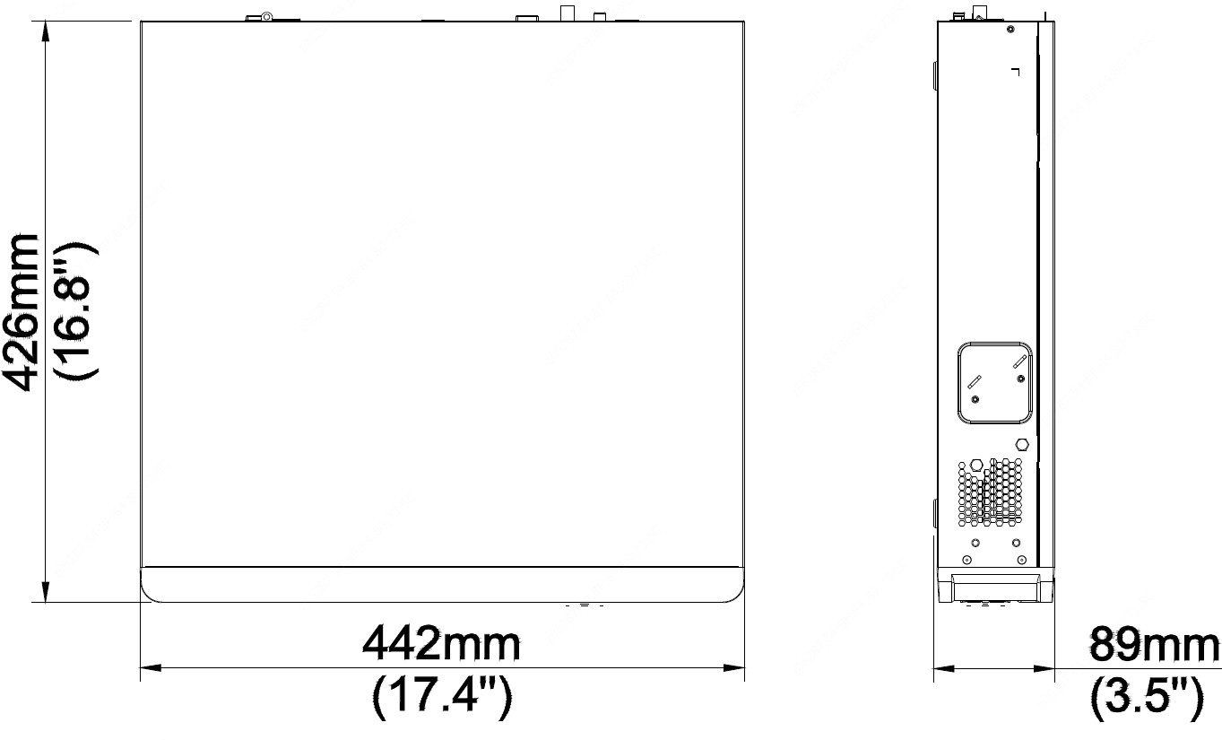

リアパネル
